Club d'astronomie

Nuits Magiques



**CR 191118**

**Compte-rendu de la réunion du 18 Novembre 2019**

C:\Users\Nicole\AppData\Local\Microsoft\Windows\Temporary Internet Files\Content.IE5\WX53WEOS\MC900412684[1].wmf

**Présents** : 20 personnes : Aline –Bernard et Marie Christine – Denis - Etienne et Josette - –Isabelle - Jeanine BL -Lydia et Gabriel - Michel A. Michel B. et Gisèle –Nadine - Nicole et Raymond – Nicole R. - Pierre Baup - Pierre et Bernadette



* **Divers points évoqués** 
  + **La Nuit des Etoiles 2020** se fera à St Albin les 21-22 et 23 Août. Michel A. a retenu la salle
  + **Jour de la Nuit/Fête de la Science 2020** les 10 et 11 Octobre à St Albin ? St Béron ? Michel A. se charge de retenir une salle. L’inscription pour cette manifestation sera à faire en Mai (Lydia)
  + **O V H** – on attend la facture pour régler 2020. Bien surveiller les mails.
  + **Transit de Mercure** – malgré un ciel très chargé, on a pu observer ce transit sur le site de Montagnieu. Michel B. a présenté les photos qu’il a réalisées.(les nuages ont bien voulu laisser entrevoir ce transit juste le temps de faire quelques belles photos).
  + **Site du Club –** Pierre Baup signale qu’il a corrigé les problèmes évoqués la dernière fois. Page d’accueil à refaire ?? mettre 2013 au lieu de 2010 ?? à réfléchir.
  + La Mairie est d’accord pour que l’on installe **le pied pour le visuel assisté**.
* **Glossaire** –
  + Gisèle –
    - Un extrait du livre de Stephan Zweig – Le Ciel Nocturne – « AMOK » est lu par Gisèle avec beaucoup de ferveur et d’émotions.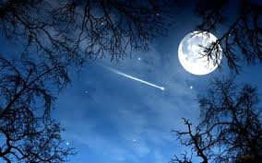
      * + Stefan Zweig, est un écrivain, dramaturge, journaliste et biographe autrichien.
      * Le prochain glossaire sera fait par Denis
  + Etienne donne les différentes dates pour **les événements suivants** :
    - 23-24-25 Novembre : conjonction Jupiter/Vénus
    - 28 Novembre : conjonction Vénus/Lune/Jupiter
    - 10 et 11 Décembre : conjonction Vénus/Saturne
* Michel B. nous parle de la **constellation** « méconnue » de la **GIRAFE**, et présente avec un P.P. les principaux objets qui se situent dans cette constellation. 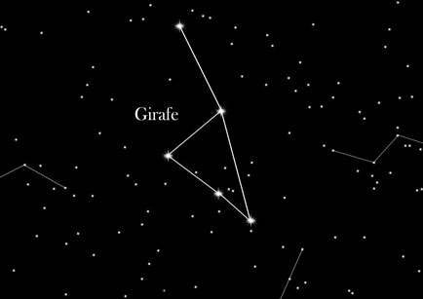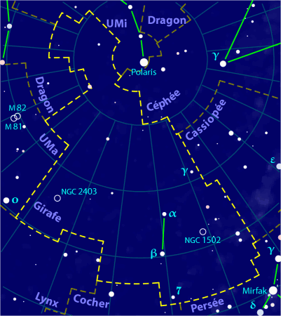

La Girafe est une [constellation](https://fr.wikipedia.org/wiki/Constellation) assez étendue mais peu lumineuse de l'[hémisphère nord](https://fr.wikipedia.org/wiki/H%C3%A9misph%C3%A8re_nord).

Ses principales étoiles sont Alpha et Béta Camélopardalis. La constellation au long cou s’étire autour du pôle Nord céleste en direction de la Petite Ourse et du Dragon. Pour la localiser, il est plus facile de passer par sa voisine, la Grande Ourse. Bien que couvrant une grande surface, la Girafe, se tenant loin de la Voie Lactée, n’a guère d’étoiles dépassant la magnitude 4, ni ne compte beaucoup d’amas stellaires ou de nébuleuses. A signaler toutefois cette zone de cinq fois le diamètre lunaire et que l’on nomme «la Cascade Kemble» : un flot d’étoiles visibles aux jumelles coule dans le ciel en direction de l’amas NGC 1502.

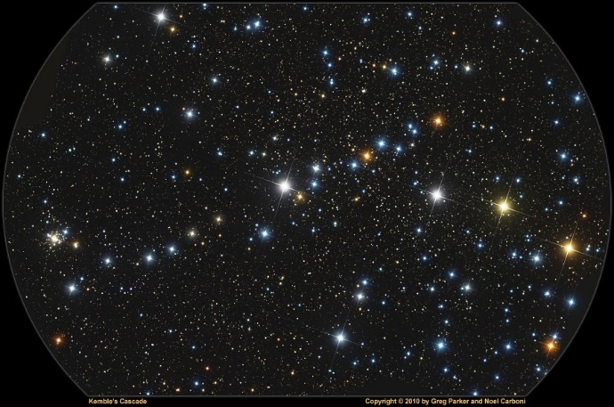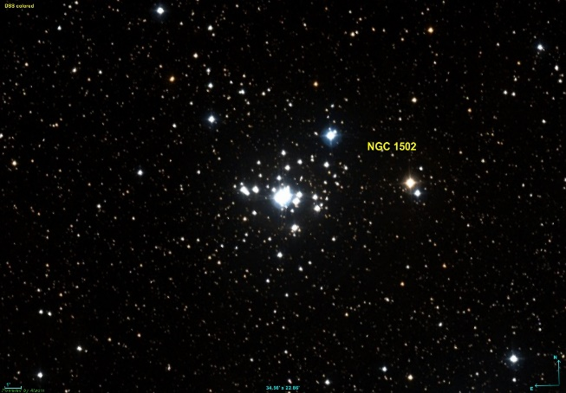

Alpha Camélopardalis – En dépit de sa dénomination Alpha, elle n’est que la deuxième étoile la plus brillante de la constellation. C’est une super géante bleue à 3000 a.l., d’où sa faible magnitude apparente de 4.3.

Béta Camélopardalis – Plus lumineuse qu’Alpha avec une magnitude de 4.0 , Béta est une super géante jaune à 1000 a.l. Elle a une compagne de magnitude 8.6

NGC 1502 – ce petit amas ouvert contenant environ 45 étoiles et situé à 3100 a.l. est visible avec des jumelles.

NGC 2403 – Cette galaxie spirale de magnitude 8 se trouve à 12 millions d’a.l. . Un petit télescope la montre comme une tache elliptique.

* Raymond complète l’exposé qu’il a présenté le 21/10 « **La Voute Céleste vue de la Terre** » avec différentes photos prisent sur le site de Stellarium, a des moments définis de l’année en appuyant sur ce que l’on voit à chaque saison et au 45ème parallèle, pôle Nord , pöle Sud, Equateur, etc. 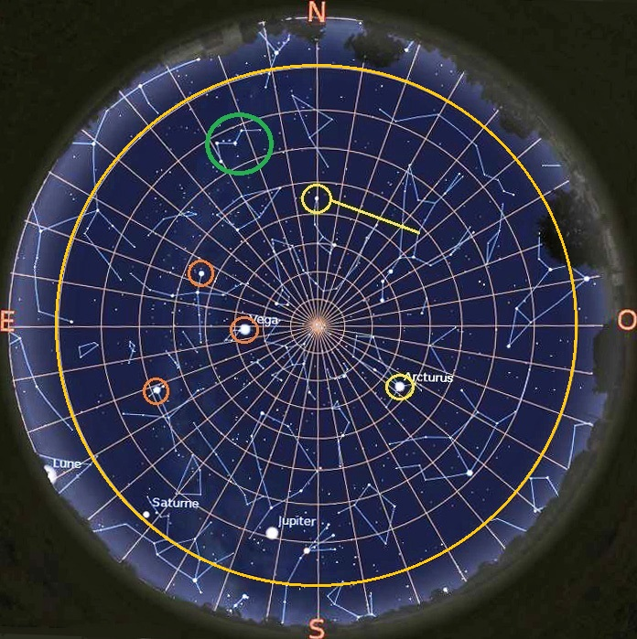
* En complément de cela, Pierre Bonhomme fait une **démonstration avec ses maquettes**.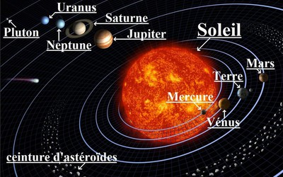

Il est il

* Il **Pas d’observation**, ciel très nuageux.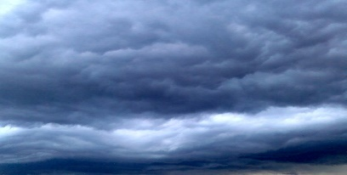

Dans une joyeuse ambiance, Etienne et Josette ont bien arrosé « BOB 4OO » le nouveau télescope d’Etienne.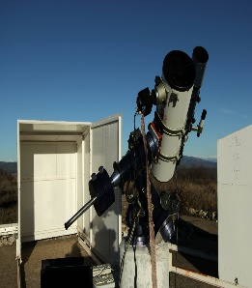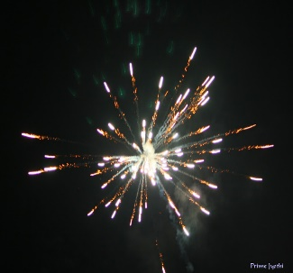

De nombreux gâteaux, douceurs, boissons étaient au rendez-vous bien sûr !

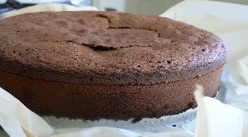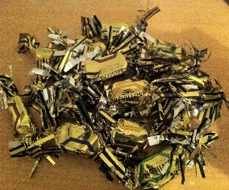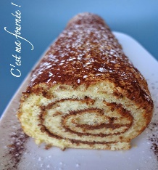



**Prochaine réunion :**  **Club/Observation : Lundi 2 Décembre à 20 h.**

**Observation du soleil : Dimanche 15 Décembre de 11 H à 12 H**

**NB**